DD打车商业计划书
1项目介绍
DD打车改变了传统打车方式，建立培养出大移动互联网时代下引领的用户现代化出行方式。较比传统电话召车与路边扬招来说，DD打车的诞生更是改变了传统打车市场格局，颠覆了路边拦车概念，利用移动互联网特点，把线上与线下相融合，从打车初始阶段到下车使用线上支付车费，画出一个乘客与司机紧密相连的o2o完美闭环，最大限度优化乘客打车体验，改变传统出租司机等客方式，让司机师傅根据乘客目的地按意愿“接单”，节约司机与乘客沟通成本，降低空驶率，最大化节省司乘双方资源与实践。
2团队介绍
许博（组长）：编写DD打车项目PC版客户端程序及后台服务器程序，并实现其交互功能。
李亮亮：提供百度地图JavaScript接口
张朝勇：编写dd打车安卓客户端 绘画例图时序图
黄进京：技术可行性分析报告
封俊：对dd打车未来以及功能说明
郑杨杰：编写商业计划书及提供地图技术支持服务
3痛点分析
windows客户端与linux服务器端的网络通信，客户端程序与JavaScript的交互操作，如何获取地图当中附近的坐标点，服务器的并发服务等。
4市场概况
用户对市场的认可
我国互联网专车行业发展正处于初级阶段，行业标准的不明确和服务质量参差不齐使得用户对互联网专车市场和相关服务的认可度比较低。旧政策的完善和新政策的不断推出的同时，互联网专车服务商也在加强服务和运营力度，公众逐渐意识到互联网专车对现有交通是一种良好的补充。
资本市场的影响
互联网专车市场的持续发展和互联网企业对于互联网专车市场的持续关注，给这个市场带来了资本利好，引入大量的资金注入，从而推动互联网专车市场的不断扩展。
DD打车的SWOT分析
优势：P2P模式灵活度高；
机会：共享经济模式得以推崇；UBER中国和滴滴合并，业务得到扩展；
威胁：没有及时为自己构建壁垒，对抗政策风险能力较低。
5产品构想

1.使用场景分析

1）住的小区离地铁较远，公交车又慢又挤。附近出租车少，快车多，相对快车的价钱也更便宜些。此时最好的出行方法就是选择快车。
2）这天你刚从公司出来，便遇到了大暴雨，由于公司位置不在主要街道，出去打出租车有点不太现实。这时候可以滴滴一下，马上出发。
3）现在出租车拒载的情况已经见怪不怪了。如果连续好几辆车都不是空车，或者司机根本不停。是不是内心焦急。快车的话你可以随时掌握你的行程，知道车大概到的时间。
4）晚上和朋友一起喝酒撸串，怎么也得到凌晨了吧。如果这时候不能看到出租车，公交和地铁也没了，是不是内心无奈呀。现在可以提前预约车，不怕没车。

2.产品需求分析

产品定位：针对有打车需求的智能手机用户，高效准确的打车应用，解决出租车司机空跑率高和乘客打车难的问题，改变人们出行的方式和习惯。对于有车一族，给他们一个赚钱的平台。
主要用户群：年轻一族们，像白领、IT、学生等。他们善于接收新思想，思维活跃，为主要用户群。
产品需求分析：
1.针对出租车打车难方面，要做到打车容易。让用户摆脱以前一直挥手却打不到车的情况，做到方便快速的打车。
2.比较与出租车的计费不明确，容易加价。用户需要的是一个明确的计价标准、直观的数字。所以，要在未出行时估计所需的 费用。
3.舒适方面。出租车一般都是老旧的，大大影响了用户体验。现在我们要为用户提供一个舒适的出行环境。

App功能模块

主流程图

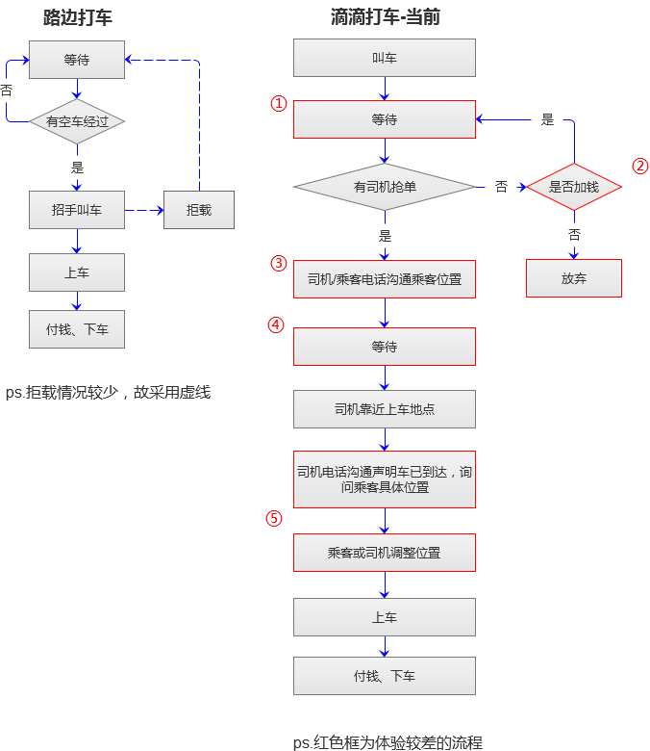

6盈利模式

出租车本身只是切入点（尽管一开始应该就是盯着这个需求做的），互联网常常采用这样的战略迂回方式，开出一片地，等着来年再另一头种下庄稼收割。可能的点：
1.专车服务
通过出租车打车服务获取的流量，放到专车上非常合适。
2.同城快递及类似业务
有那么多司机跑在路上，有太多可以挖掘的空间，往往一切入就颠覆一个行业。司机可以送人自然可以送快递，送了快递又能继续往下切。
3.数据
遍布全国主要城市的实时交通数据和其他相关数据，这不仅仅是卖给地图导航公司的问题，往下挖掘又是一堆可能性。
4.汽车相关的其他服务
这么巨大的、有明确场景的入口，只要和汽车联系起来，从租到卖到服务，都是巨大的机会。
7竞争对手
我们处于试验创造阶段，学习模仿滴滴打车，Uber等成熟的企业，因此它们将是未来我们潜在假想的竞争对手。
8竞争优势
1、在当前市场上，经常有人会等的士等很久，或者出现黑的士黑钱，的士司机不打卡的现象，有了DD打车之后，用户可以享受互联网时代的便利，不用带钱在身上，照样可以便捷，快速的打的，而且服务更加周到，体贴。
2、DD打车惠及司机和乘客。DD打车给用户和司机都有很多的优惠政策。DD打车给用户带来了很多的福利其中包括车费补贴政策，即用户通过成功打车并上车将会获得相应的现金或者话费补贴以留住用户量。DD打车给司机的的福利主要有，用户加价打车和车费补贴。用户加价打车是指，司机可以赚取用户的加价部分的外快，而车费补贴是指司机通过成功抢单并将用户送至目的地可以获得相应的现金或者话费补贴等 。
3、DD打车可以培养网购习惯。DD打车是一款消费型的软件，因此，它的最主要目的促进用户更好的消费，而且能在网上获得更多的便利，只要养成了这种便捷式的网购习惯，让用户能享受更加多的附加服务，与淘宝或者天猫等电子商务平台相比，DD打车让用户能够更加贴近于生活的使用网络时代带来的各种便利，因此DD打车对人们的生活带来了极大的改变。
9融资计划
产品还有许多不成熟的地方，我们在努力尝试并修改不足，在未来有限的时间里创造出一个令人满意的成果。至于融资，我们还需要最终的产品让融资人满意放心。
10联系方式
邮箱：1343536499@qq.com
地址：天津市南开区卫津路92号
电话：17694918830
联系人：许博

